Цветы в технике «Ганутель»

Технологическая карта.
Понадобится медная проволока сечением примерно 0,5 мм, ножницы, спица или крючок, нитки - шелковые, ирис или мулине металлик (можно выбрать любые из них, главное - нитки должны быть блестящие, с отливом), зелёная атласная ленточка.
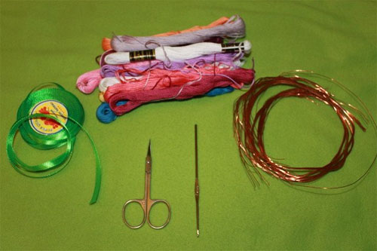
Отрежьте кусок проволоки длиной 30-50 см. Накрутите проволоку на крючок спиралью, начав приблизительно с трети от ее длины. Сделайте около 30 витков.
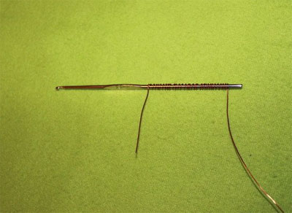
В конце работы сдавите пружинку на крючке.
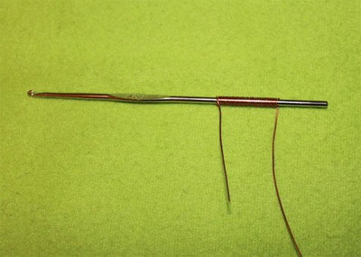
Получилась тонкая спираль.
Сделайте несколько таких заготовок.
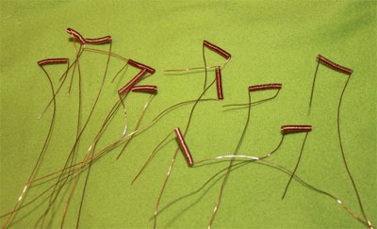
Возьмите одну заготовку и потяните в разные стороны за края, растягивая пружинку до нужного размера. Расстояние между витками должно соответствовать толщине нитки, которую вы будете использовать.
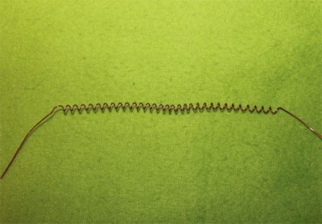
То же самое сделайте с остальными заготовками.
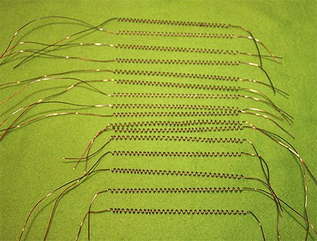
Загните каждую спиральку в каплевидную петлю, а прямые концы проволоки соедините, обвивая их друг вокруг друга.
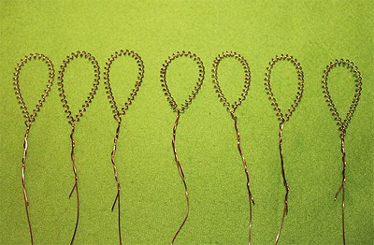
Возьмите нить и привяжите ее кончик к основанию лепестка.
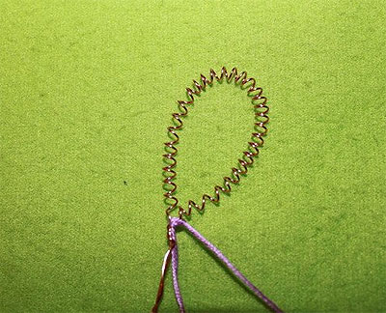
Протяните нить к противоположному, наружному, краю лепестка, обогните проволочную спираль и затем проведите нить обратно к основанию лепестка
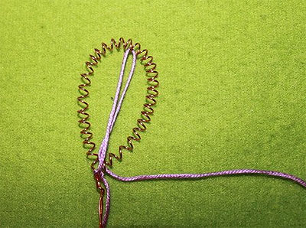
Снова проведите нитку вверх, но со сдвигом на один завиток спирали, например, влево. И обратно - со сдвигом на виток уже вправо. Можно "крутить" нитку в обратном направлении, как вам удобнее. Продолжайте наматывать нитку таким же образом, каждый раз смещаясь на один виток спирали.
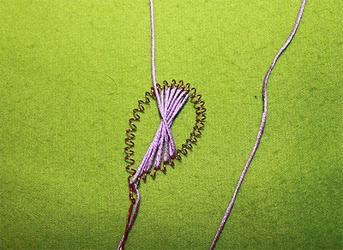
Получится вот такой лепесток.
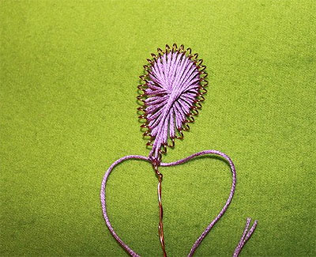
Этим же способом сделайте еще несколько лепестков, в зависимости от того, какой цветок вы хотите изготовить: - четырех-, пяти-, шестилепестковый, а может быть, даже многолепестковый..
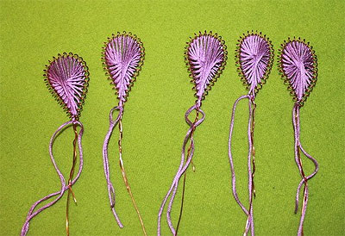
Сложите несколько лепестков вместе.
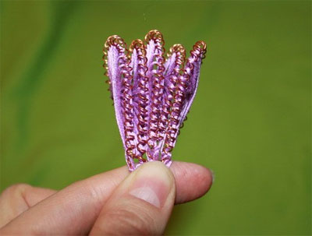
Скрутите их основания.
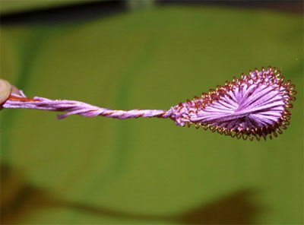
Атласной ленточкой или зелеными нитками обмотайте стебель.
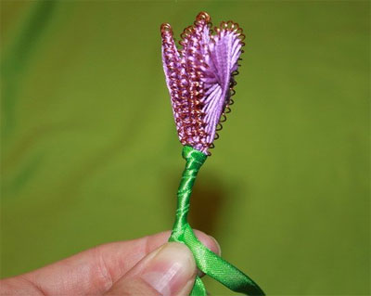
Дойдя до низа стебля, сделайте пару оборотов и поднимитесь, продолжая обматывать ленту, вверх примерно до середины стебля.
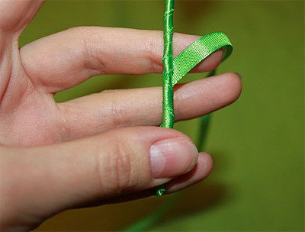
Сделайте свободную петлю...
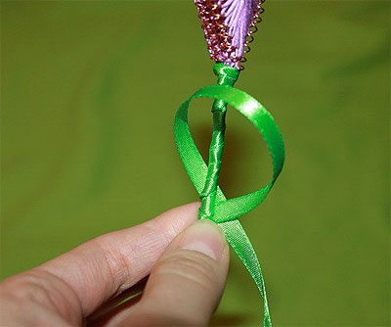
...затем сделайте 2-3 оборота вокруг стебля у основания свободной петли.
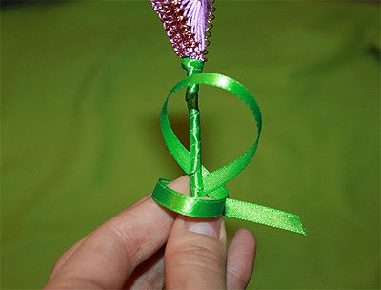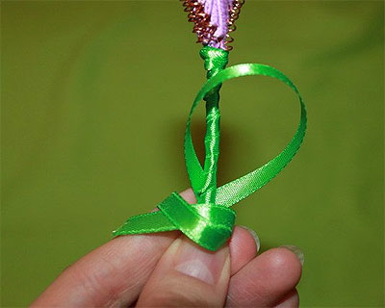
Закрепите получившийся листик тугой петелькой.
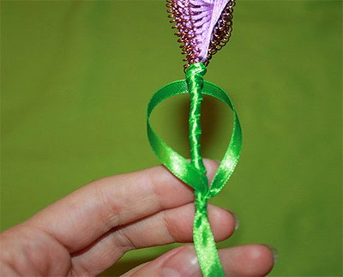
Расправьте лепестки.
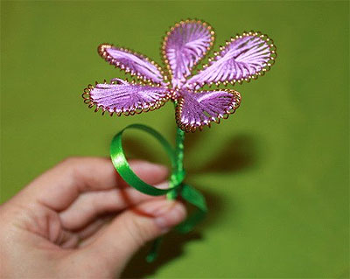
В конце не помешает пришить к центру бусинку или посадить ее на термоклей.
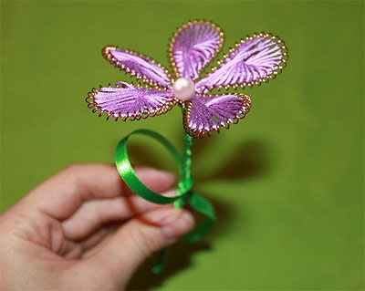
А снаружи от бусинки по кругу можно пришить или приклеить бисеринки.
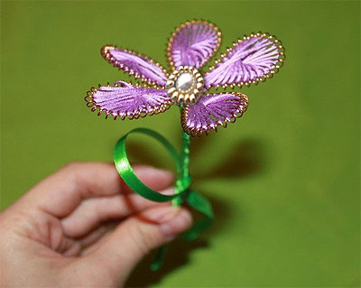
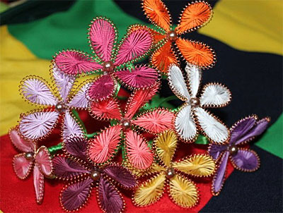
Можно использовать различные варианты наматывания нитки на спираль лепестка. Параллельное наматывание нитей:
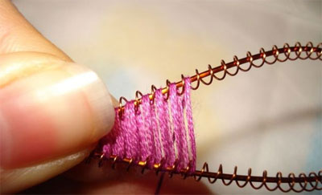
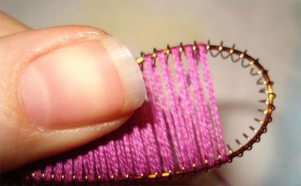
Дойдя до верха лепестка, нужно сделать оборот вокруг спирали и пропустить нить по середине лепестка до его основания.
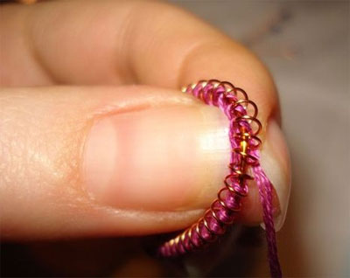 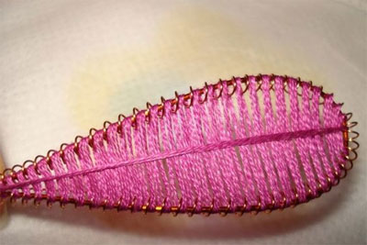
У основания нитку нужно закрепить петелькой.
Цветы из таких лепестков:
